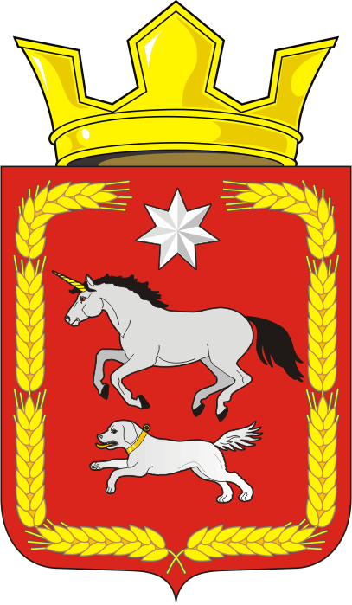
АДМИНИСТРАЦИЯ КАИРОВСКОГО СЕЛЬСОВЕТА
САРАКТАШСКОГО РАЙОНА ОРЕНБУРГСКОЙ ОБЛАСТИ

П О С Т А Н О В Л Е Н И Е
____________________________________________________________________

23.03.2020 с. Каировка № 30-п

О признании утратившими силу

В соответствии с Федеральным законом № 131-ФЗ от 06.10.2003 «Об общих принципах организации местного самоуправления в Российской Федерации», статьёй 3.3. Федеральный закон от 25.10.2001 № 137-ФЗ «О введении в действие Земельного кодекса Российской Федерации», Земельным Кодексом Российской Федерации, руководствуясь Уставом муниципального образования Каировский сельсовет Саракташского района Оренбургской области:

1. Признать утратившими силу:
- Постановление администрации Каировского сельсовета Саракташского района Оренбургской области от 24.05.2016 № 59-п «Об утверждении административного регламента предоставления муниципальной услуги «Принятие решения о предварительном согласовании предоставления земельного участка».
- Постановление администрации Каировского сельсовета Саракташского района Оренбургской области от 24.05.2016 № 58-п «Об утверждении административного регламента предоставления муниципальной услуги «Предоставление земельного участка, на котором расположены здание, сооружение».
- Постановление администрации Каировского сельсовета Саракташского района Оренбургской области от 24.05.2016 № 61-п «Об утверждении административного регламента предоставления муниципальной услуги «Выдача разрешения на использование земель или земельного участка, находящихся в муниципальной собственности, или государственная собственность на которые не разграничена».
- Постановление администрации Каировского сельсовета Саракташского района Оренбургской области от 07.10.2015 № 70-п «Об утверждении административного регламента предоставления муниципальной услуги по предоставлению земельных участков, путем проведения аукциона по инициативе заинтересованных лиц на территории МО Каировский сельсовет Саракташского района Оренбургской области».
2. Настоящее постановление вступает в силу после дня его обнародования и подлежит размещению на сайте администрации муниципального образования Каировский сельсовет Саракташского района Оренбургской области.
3. Контроль за исполнением настоящего постановления оставляю за собой.

Глава сельсовета О.М. Кажаев

Разослано: прокуратуре района, администрации сельсовета, в дело

